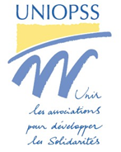
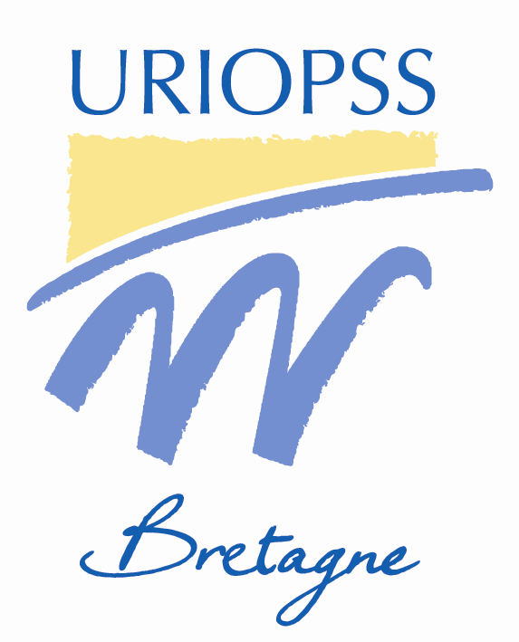
RENDEZ-VOUS D’EXPERT
Réunion d’information thématique

Quel assujettissement des Associations
du secteur sanitaire, social et médico-social
aux règles de marchés publics ?

6 SEPTEMBRE 2019

L’URIOPSS Bretagne vous propose un temps d’informations et d’échanges sur le thème de l’assujettissement des Associations du secteur sanitaire, social et médico-social au code des marchés publics lorsque ces dernières font appel à des prestataires ou opérateurs. Plus largement, nous vous proposons une réflexion sur les conséquences du droit de la concurrence, sur le rôle, les fonctionnements et les modèles socio-économiques de ces Associations.

Pour mémoire, l’ordonnance n°2015-899 du 23 juillet 2015 relative aux marchés publics, précisée par le décret n°2016-360 du 25 mars 2016 relatif aux marchés publics, transpose en droit français la directive européennes 2014/UE sur la passation des marchés publics. Cette directive est particulièrement importante puisqu’elle permet d’accorder une place plus grande à des critères sociaux et environnementaux dans le cadre de procédures de marchés publics. Et puis, dans la droite ligne de la directive « Services » de 2009, ce texte assimile les Associations à des acteurs économiques qui sont soumis au droit de la concurrence au même titre que les acteurs lucratifs, soit soumis aux obligations inhérentes aux pouvoirs publics.
Où se situent les acteurs associatifs et à quelles obligations en droit des marchés publics sont-ils soumis ? Quels retours du droit et quelles bonnes pratiques ?

Pour vous aider à mesurer les enjeux politiques et juridiques de cet éventuel assujettissement des Associations aux règles des marchés publics et au droit de la concurrence, nous vous proposons une réunion d’informations animée par l’UNIOPSS qui travaille ce sujet depuis de nombreuses années. Elle se déroulera le vendredi 6 septembre 2019 de 9h30 à 12h30 dans les locaux de l’URIOPSS Bretagne.

Au programme de cette réunion :
- Analyser les impacts issus de la généralisation des marchés publics dans notre secteur ;
- Définir et identifier la notion de pouvoirs adjudicateurs ;
- Mesurer et échanger sur les enjeux politiques et juridiques qui en résultent pour les Associations du secteur sanitaire, social et médico-social.

Animation
Morgane DOR, Conseillère technique et Chargée de projets transversaux, UNIOPSS

Participation
80€ par personne

Lieu
Rendez-vous le 6 septembre 2019 de 9h30 à 12h30 dans les locaux de l’URIOPSS Bretagne situés, 203 G avenue Patton à Rennes.

Attention, le nombre de participants est limité.
Nous vous remercions de vous inscrire à l’aide du bulletin d’inscription à suivre.
Bulletin d’inscription

Quel assujettissement des Associations du secteur sanitaire, social et médico-social aux règles de marchés publics ?

6 septembre 2019

Nom de l’Association :

Nom de l’Etablissement :

Adresse :

Tel:

Nom des participants Fonction E-mail
■ ■ E-mail :
■ ■ E-mail :
■ ■ E-mail :
■ ■ E-mail :

Inscription : 80 €uro x = €uros
Règlement par : Chèque bancaire - CCP - Virement à l’ordre de l’URIOPSS Bretagne

à retourner avant le 2 septembre 2019 à l’URIOPSS Bretagne :
203 G, Avenue Patton - BP 20219
35702 RENNES CEDEX 7
Tél. : 02 99 87 51 52
uriopss@uriopss-bretagne.fr

